

АДМИНИСТРАЦИЯ ГОРОДА НИЖНЕГО НОВГОРОДА
Департамент образования

Муниципальное бюджетное общеобразовательное учреждение

«Лицей № 165 имени 65-летия «ГАЗ»
ул. Строкина, 7 г. Нижний Новгород, 603138, тел./факс (831) 297-32-07, e-mail:schl165@rambler.ru

«Исследование и охрана водных объектов»

Влияние деятельности человека на окружающую среду
(на примере защиты водного бассейна от загрязнений)

Выполнил:
Горынин Артемий Евгеньевич,13 лет
ученик 7 «в» класса
Научный руководитель:
Богомолова Татьяна Анатольевна,
учитель биологии

Нижний Новгород
2017г.
 | ОГЛАВЛЕНИЕ
 | ВВЕДЕНИЕ | 3
 | ТЕОРЕТИЧЕСКАЯ ЧАСТЬ | 5
1. | Сточная и природная вода. Что это такое? | 5
1.1. | Понятие сточные воды | 5
1.2. | Классификация сточных вод | 5
1.3. | Происхождение сточной воды. Виды технологических процессов, являющиеся основными источниками загрязнения. | 5
1.4. | Понятие природные воды | 6
1.5. | Классификация поверхностных природных вод | 6
2. | Очистка сточных вод. Нормативные показатели очистки. | 7
2.1. | Очистка сточных вод. | 7
2.2. | Нормативные показатели очистки сточных вод. Предельно допустимые концентрации (ПДК). | 7
2.3. | Единицы измерения загрязнений | 8
3. | Влияние неочищенных сточных вод на жизнедеятельность человека. | 9
 | ПРАКТИЧЕСКАЯ ЧАСТЬ | 12
1. | Краткое описание исследования | 12
2. | Определение состава воды до и после очистных сооружений | 14
2.1. | Отбор контрольных проб | 14
2.2. | Выполнение измерений массовой концентрации ионов аммония фотометрическим методом с реактивом Несслера | 14
2.3. | Выполнение измерений массовой концентрации нитрит-ионов фотометрическим методом с реактива Грисса | 15
2.3.1. | Выполнение измерений (подготовка реактива Грисса) | 16
2.3.2. | Выполнение измерений | 16
2.4. | Выполнение измерений массовой концентрации фосфат-ионов фотометрическим методом с молибдатом аммония | 17
2.5. | Выполнение измерений pH (водородный показатель) в водах потенциометрическим методом | 18
2.6. | Дополнительные измерения и исследования, осуществлённые в лаборатории | 19
2.6.1. | Осуществление гидробиологического и бактериологического контроля процесса биологической очистки на сооружениях с аэротенками | 19
2.6.2. | Гидробиологический анализ активного ила | 20
2.6.3. | Определения токсичности воды и водных вытяжных из почв, осадков сточных вод, отходов по смертности и изменению плодовитости дафний | 20
2.6.4. | Последнее измерение было посвящено проверке предположения по весу чистой и загрязнённой воды. | 21
2.7. | Результаты измерений занесены в таблицу | 21
3. | Анализ выполненных измерений | 22
 | ЗАКЛЮЧЕНИЕ | 25
 | СПИСОК ИСПОЛЬЗУЕМОЙ ЛИТЕРАТУРЫ | 27
 | ПРИЛОЖЕНИЯ | 30

ВВЕДЕНИЕ
Тема моей работы «Очистка загрязненных стоков» (на примере защиты водного бассейна от загрязнений). Выбор темы обусловлен актуальностью проблемы в современном мире, так как вода – это источник жизни и залог молодости. Вода составляет более чем две трети массы тела человека. Без воды человек умирает в течение нескольких дней. Вода играет важную роль в механике человеческого тела. Организм не может работать без него, как и автомобиль не может работать без газа и нефти. В самом деле, все клетки и функции органов, входящих в состав всей нашей анатомии и физиологии, зависят от воды для обеспечения их жизнедеятельности.
Вода служит в качестве смазочного материала.
Вода является основой для слюны.
Вода формы жидкости, которые окружают суставы.
Вода регулирует температуру тела, так как охлаждение и нагрев распространяется через пот.
Вода перемещает пищу через желудочно-кишечный тракт и, таким образом, устраняет отходы – вода лучшее средство детоксикации организма.
Вода помогает регулировать обмен веществ.
Пейте воду, смывайте недуги и тревоги! Используйте воду как верное средство здоровья и молодости!
Поскольку вода является таким важным компонентом нашей физиологии, то имело бы смысл следить за качеством потребляемой воды, а не только за ее количеством. Питьевая вода должна быть всегда чистой и свободной от загрязнений для обеспечения надлежащего здоровья и благополучия.
«Не пей (грязную воду)! Козлёночком станешь…»
Источником чистой питьевой воды в Нижегородской области является природная вода рек Ока и Волга.
По данным Правительства Нижегородской области, несмотря на наметившуюся в последние годы положительную тенденцию уменьшения антропогенной нагрузки на водные объекты, адекватного улучшения качества поверхностных вод, являющихся источниками водоснабжения, не происходит. Основными причинами этого являются:
- отсутствие на многих предприятиях надлежащих очистных сооружений;
- низкая эффективность существующих «генеральных» очистных сооружений, т.е. очистных сооружений, которые производят сброс очищенных вод непосредственно в водный объект:
- сброс неочищенных ливневых стоков с территорий больших городов, промышленных и сельскохозяйственных предприятий и т.д.
Основными загрязнителями водных объектов в отраслевом разрезе Нижегородской области являются машиностроение, металлообработка, коммунальное хозяйство и пищевая промышленность. Все эти отрасли являются основной градообразующей базой городов Нижегородской области.
Естественное качество природных вод практически всех водных объектов Нижегородской области подвержено значительной деградации под воздействием антропогенных факторов. Происходит качественное истощение запасов поверхностных вод в результате их загрязнения, организованного путем сброса через выпуски сточных вод. Химические нагрузки превышают потенциал самоочищения водных ресурсов области. Объем воды, необходимый для разбавления всех сбрасываемых и смываемых загрязнений до уровня предельно допустимых концентраций (ПДК), значительно превышает суммарный речной сток. Поэтому в водных объектах, где я буду проводить наблюдения, качество воды по некоторым показателям не соответствует нормативным требованиям.
Я проведу исследования маленькой речки, притока реки, являющейся источником водоснабжения небольшого промышленного городка. В данную речку сбрасываются очищенные сточные воды от очистных сооружений (ОС1), принадлежащих частному машиностроительному предприятию, и от муниципальных очистных сооружений (ОС2), принадлежащих городу.

Цель моих исследований показать эффективность работы данных сооружений, влияние воздействия промышленности и объектов городской инфраструктуры на загрязнение водного бассейна и ответственность за причинение вреда окружающей среде.
Исходя из поставленной цели, я выделяю следующие задачи:
- Отобрать пробы очищенной и входящей на очистные сооружения воды ОС1 и ОС2 Нижегородской области.
- Определить и провести сравнительный анализ эффективности очистки сточных вод рассматриваемых очистных сооружений.
- Отобрать пробы речки – притока до и после очистных сооружений и провести сравнительный анализ влияния на нее очищенных вод.
- Провести исследования процессов – основных источников загрязнения сточных вод, и мероприятий, направленных на сокращение сброса загрязняющих веществ в водный объект.
- Сделать выводы.
Объект исследования: сточная и природная вода.
Методы исследования: титриметрический, фотоколориметрический, гидробиологический анализ, весовой, потенциометрический метод, наблюдение, анализ информационных источников.

ТЕОРЕТИЧЕСКАЯ ЧАСТЬ
- Сточная и природная вода. Что это такое?
  - Понятие сточные воды
Сточные воды – любые воды и атмосферные осадки, отводимые в водоёмы с территорий промышленных предприятий и населённых мест через систему канализации или самотёком, свойства которых оказались ухудшенными в результате деятельности человека.
Сточная вода отработанная, в большинстве случаев сильно загрязненная вода населенных пунктов (от 100 до 350 л в сутки на каждого жителя) и промышленных предприятий. Перед сбросом в реки сточные воды следует очищать до такой степени, чтобы не отравить речную воду и не придать ей неприятного запаха.
  - Классификация сточных вод
Сточные воды могут быть классифицированы по следующим признакам:
- по источнику происхождения:
  - промышленные сточные воды, образующиеся в технологических процессах производств, отводятся через систему промышленной или общесплавной канализации
  - хозяйственно-бытовые сточные воды, образующиеся в результате бытовой жизнедеятельности человека, отводятся через систему хозяйственно-бытовой или общесплавной канализации
  - поверхностные сточные воды (дождевые и талые – образующиеся при таянии снега, льда, града), отводятся, как правило, через систему ливневой канализации. Также могут называться «ливневыми стоками».
Промышленные сточные воды, в отличие от атмосферных и бытовых, не имеют постоянного состава и могут быть разделены:
- по составу загрязнителей (минеральными /органическими)
- по концентрации и свойствам загрязняющих веществ:
- по кислотности (агрессивные и неагрессивные):
- по токсическому действию и действию загрязнителей на водные объекты (токсичные и нетоксичные).
В составе сточных вод выделяют две основных группы загрязнителей:
- консервативные, то есть такие, которые с трудом вступают в химические реакции и практически не поддаются биологическому разложению (примеры таких загрязнителей соли тяжёлых металлов, фенолы, пестициды)
- неконсервативные, то есть такие, которые могут в том числе подвергаться процессам самоочищения водоёмов.

  - Происхождение сточной воды. Виды технологических процессов, являющиеся основными источниками загрязнения.

Как уже было сказано выше сточная вода: отработанная, в большинстве случаев сильно загрязненная вода населенных пунктов и промышленных предприятий. Источники происхождения сточных вод являются технологические процессы преимущественно от гальванических, окрасочных производств, пищеперерабатывающих и энергетических комплексов и т.д.

  - Понятие природные воды
Источниками природных вод являются поверхностные, подземные воды и атмосферные осадки.
Поверхностные воды — воды, которые текут или собираются на поверхности земли.
Различаются морские, озёрные, речные, болотные и другие воды.
Поверхностные воды постоянно или временно находятся в поверхностных водных объектах. Объектами поверхностных вод являются: моря, озёра, реки, болота и другие водотоки и водоёмы. Различают солёные и пресные воды суш.
Подземные воды — воды, находящиеся в толще горных пород верхней части земной коры в жидком, твёрдом и газообразном состоянии. Эти воды составляют 2% всей воды на нашей планете
Атмосферные осадки — вода в жидком или твёрдом состоянии, выпадающая из облаков или осаждающаяся из воздуха на земную поверхность и различные предметы
Выпадающие из облаков осадки: дождь, морось, град, снег, крупа.
Осаждающиеся из воздуха осадки: роса, иней, изморозь, гололёд.
  - Классификация поверхностных природных вод
Я в своей работе рассматриваю влияние жизнедеятельности человека на водный бассейн, который относится к поверхностным природным водам
Итак, к поверхностным источникам относят воды рек и озер. Для поверхностных источников характерны большие колебания количества загрязнений и, соответственно, качества воды. Качество речной и озерной воды сильно зависит от таяния снега, льда, интенсивности атмосферных осадков. Очень сильно на качество воды влияет хозяйственная деятельность человека, количество сбрасываемых сточных вод населенных пунктов и промышленных предприятий.
Следует отметить, что речная вода способна к самоочищению. Это свойство обусловлено наличием биохимических естественных процессов. Результатом этих процессов является постепенное снижение концентрации загрязнений.
В целом, вода рек и озер малопригодна для непосредственного употребления человеком в пищу и нуждается в тщательной очистке.

- Очистка сточных вод. Нормативные показатели очистки.
  - Очистка сточных вод.
Очистка сточных вод – это разрушение или удаление из них загрязняющих веществ, обеззараживание и удаление патогенных организмов.
Существует большое многообразие методов очистки, которые можно разделить на следующие основные группы по основным используемым принципам:
- Физические. Основаны на гравиметрических и фильтрационных методах разделения. Позволяют отделить нерастворимые твердые примеси. По стоимости механические методы очистки относятся к одним из самых дешёвых методов. (в моем исследовании механическая очистка производится на решетках, песколовках, отстойниках).
- Химические. Основаны на реакциях компонентов сточных вод с реагентами. Чаще всего, химические методы, используют для нормализации pH сточных вод или осаждения нерастворимых солей и гидроксидов тяжелых металлов, образующихся в результате реакции. При использовании, в качестве реагентов перекисных или содержащих активный хлор соединений (например, озон и гипохлорит) достигают обеззараживания и осветления сточных вод, за счет окисления органических примесей. В процессе химической очистки может накапливаться достаточно большое количество осадка, если же образования осадка не происходит, то повышается солесодержание сточных вод. (примеры химической очистки – это очистка гальвано стока на локальных очистных сооружениях или установках (ЛОС), промышленных сточных вод от технологического процесса подготовки перед окрашиванием).
- Физико-химические. Основаны на совмещении физических и химических методов в процессе очистки сточных вод. Можно выделить коагуляцию (пример такой очистки я изучил на ЛОС от процесса очистки промышленного стока окрасочных камер), сорбцию, экстракцию, электролиз, ионный обмен, обратный осмос, выпаривание (а с этим методом я ознакомился на ЛОС промышленных сточных вод от технологического процесса подготовки перед окрашиванием). Позволяют очистить сточные воды от растворимых и жидких нерастворимых соединений.
- Биологические - в основе этих методов лежит использование микроорганизмов, разлагающих органические соединения в сточных водах. Применяются биофильтры с тонкой бактериальной плёнкой, биологические пруды с населяющими их микроорганизмами, аэротэнки с активным илом из бактерий и микроорганизмов. (данные процессы я изучил на «генеральных» очистных сооружениях, которые применяются для очистки стоков на ОС1 и ОС2).
Часто применяются комбинированные методы, использующие на нескольких этапах различные методы очистки. Применение того или иного метода зависит от концентрации и вредности примесей. Качественная очистка сточных вод, не реализуема без последовательной обработки сточных вод несколькими методами.
2.2. Нормативные показатели очистки сточных вод. Предельно допустимые концентрации (ПДК).
Нормативы ПДК утверждены Приказом комитета РФ по рыболовству № 20 «Об утверждении нормативов качества воды водных объектов рыбохозяйственного значения, в том числе нормативов предельно допустимых концентраций вредных веществ в водах водных объектов рыбохозяйственного значения», которыми и являются рассматриваемые мной водоемы.

Нормативы ПДК очищенной сточной воды, поступающей в водоем рыбохозяйственного назначения.
Т.е. для того чтобы, не нанося ущерба водному объекту, сбросить сточные воды, мы должны очистить их до вышеуказанных концентраций.
2.3. Единицы измерения загрязнений
Содержание вещества в определенном объеме или массе раствора, или растворителя называется концентрацией вещества в растворе.
Концентрация – это массовое количество растворенного вещества в определенном объеме раствора (например: мг/л, мг/дм3). .

- Влияние неочищенных сточных вод на жизнедеятельность человека.

В настоящее время проблема загрязнения водных объектов является наиболее актуальной. Без воды человек не может прожить более трех суток, но, даже понимая всю важность роли воды в его жизни, он все равно продолжает жестко эксплуатировать водные объекты, безвозвратно изменяя их естественный режим сбросами и отходами. Ткани живых организмов на 70% состоят из воды, и поэтому В.И.Вернадский определял жизнь как живую воду. Воды на Земле много, но 97% – это солёная вода океанов и морей, и лишь 3% – пресная. Из этих три четверти почти недоступны живым организмам, так как эта вода «законсервирована» в ледниках гор и полярных шапках. Это резерв пресной воды. Из воды, доступной живым организмам, основная часть заключена в их тканях.

Потребность в воде у организмов очень велика. Основная масса воды сосредоточена в океанах. Испаряющаяся с его поверхности вода дает живительную влагу естественным и искусственным экосистемам суши. Чем ближе район к океану, тем больше там выпадает осадков. Суша постоянно возвращает воду океану, часть воды испаряется, особенно лесами, часть собирается реками, в которые поступают дождевые и снеговые воды. Обмен влагой между океаном и сушей требует очень большого количества энергии: на это затрачивается до 1/3 того, что Земля получает от Солнца.

Цикл воды в биосфере до развития цивилизации был равновесным, океан получал от рек столько воды, сколько расходовал при её испарении. Если не менялся климат, то не мелели реки и не снижался уровень воды в озёрах. С развитием цивилизации этот цикл стал нарушаться, в результате полива сельскохозяйственных культур увеличилось испарение с суши. Реки южных районов обмелели, загрязнение океанов, и появление на его поверхности нефтяной плёнки уменьшило количество воды, испаряемой океаном. Всё это ухудшает водоснабжение биосферы. Более частыми становятся засухи, возникают очаги экологических бедствий.

Дефицит пресной воды уже сейчас становится мировой проблемой. Все более возрастающие потребности промышленности и сельского хозяйства в воде заставляют все страны, ученых мира искать разнообразные средства для решения этой проблемы.

Неочищенные канализационные стоки – один из главных источников угрозы для здоровья человека, так как люди и животные бывают заражены патогенами (болезнетворными бактериями и другими паразитами). Зараженные люди или животные могут выделять с экскрементами огромное количество патогенов или их яиц. Иногда человек служит переносчиком инфекции, даже не ощущая симптомов заболевания. Если зараженные канализационные стоки попадут в питьевую воду, на источники пищи или в места для купания, паразиты могут инфицировать многих людей. В некоторых случаях инфекция передается через пищевые цепи. Например, устрицы, могут заглатывать паразитов, которые передаются человеку, когда он употребляет в пищу устриц. Поэтому устричные «банки», загрязненные канализационными стоками, закрыты для ловли. Кроме того, некоторые виды пищевых продуктов рекомендуется всегда подвергать термической обработке.

В большинстве случаев патогенные организмы выживают вне хозяина не более нескольких дней, а их число, попавшее в его тело, определяет вероятность развития инфекции. Следовательно, когда плотность населения низка, перенос патогенов происходит относительно редко, так как уровень их распространения невелик и проходит довольно много времени между выделением их во внешнюю среду одним хозяином и встречей с другим. Однако, чем выше плотность населения, тем вероятнее заражение. Живя и работая в густозаселенных городах, люди становятся чрезвычайно уязвимыми для патогенных организмов.

Прежде чем в середине XIX в. была установлена связь между заболеваниями и наличием в отбросах патогенов, в городах часто случались опустошительные эпидемии. В настоящее время в большинстве стран приняты санитарно-гигиенические правила, которые предотвращают такой «круговорот» патогенов, в том числе:
- дезинфекция запасов воды для населения хлорированием или другими методами;
- личная санитария и гигиена, особенно во время приготовления и раздачи пищи;
- сбор и очистка канализационных стоков.
Многие связывают снижение заболеваемости с успехами современной медицины, но благодарить, прежде всего, стоит санитарно-гигиенические правила, часто воспринимаемые как что-то само собой разумеющееся.
Всемирная организация здравоохранения предупреждает, что 80% заболеваний на планете вызваны потреблением некачественной питьевой воды. Проблема чистой воды стоит перед многими странами. Каждый пятый американец в 1991 году пил воду, загрязненную токсичными веществами (50 млн. человек). Каждый год в США из-за употребления неочищенной воды заболевают около 900 тыс. человек. Конгресс США утвердил создание фонда для модернизации 55 тыс. коммунальных систем водоснабжения с целью выполнения здравоохранительных стандартов по питьевой воде, защиты систем водоснабжения от микробиологических загрязнений и предотвращения ее загрязнения свинцом, нитратами и другими вредными веществами.
В России каждая пятая проба водопроводной воды не соответствует санитарно-химическим нормам, каждая восьмая – микробиологическим, а 90% питьевой воды в стране не соответствует рекомендуемым санитарным нормам, химическим и микробиологическим стандартам. Эту воду используют 70% городов и населенных пунктов. Больше всего нам портит жизнь хлор, используемый для дезинфекции воды. Хотя вначале он спасает от инфекций, однако потом его производные начинают медленно убивать нас, так как обладают канцерогенным, мутагенным эффектом, влияют на наследственность. По данным американских исследований, у людей, постоянно употребляющих хлорированную воду, вероятность рака мочевого пузыря на 21% и рака прямой кишки на 38% выше, чем у тех, кто пьет очищенную, но не хлорированную воду.
В Японии воду очищают с помощью озона, хотя один из его недостатков состоит в том, что он не обладает долговременным действием соединений хлора. Поэтому перед употреблением водопроводную воду надо очищать. Для освобождения от хлора воду целесообразно отстаивать (от нескольких часов до суток). Для освобождения от микробов и хлора воду необходимо кипятить не более 1-3 мин. Сырую воду можно пить только в крайних случаях. Нежелательно использовать для приготовления пищи горячую водопроводную воду: горячая вода химически более агрессивна, и это может приводить к выщелачиванию тяжелых металлов из водопроводных труб. Тяжелые металлы накапливаются в жизненно важных органах человека, вызывая со временем их заболевания.
В последнее время стали использоваться различные бытовые фильтры для доочистки воды. Фильтр должен удалять микробы, хлор и его производные, тяжелые металлы, нефтепродукты, нитраты и нитриты, пестициды. Однако опасно и вторичное загрязнение воды микроорганизмами, осевшими на самом фильтре. Приблизительно 70% европейцев предпочитают держать на кухне фильтры-кувшины.
Каждая вторая американская семья устанавливает фильтры прямо на кухонный кран с переключателем: вода для приготовления пищи идет через фильтр, для мытья – минуя его. Как уже отмечалось, для питания каждого человека требуется примерно 3 л воды в день.
Загрязнению подвергаются не только поверхностные, но и подземные воды. В целом состояние подземных вод оценивается как критическое и имеет опасную тенденцию дальнейшего ухудшения.
Из всего вышесказанного следует, что очень важно ответственно относиться
- к организации производственных процессов, используя процессы очистки образующихся производственных стоков, водооборотные системы водообеспечения, экологически безопасные материалы и сырье или процессы с минимизированным сбросом загрязнений в систему водоотведения
- к очистке сточных вод на «генеральных» очистных сооружениях
С этой целью я определил состав очищенной воды после ОС1 и ОС2, а также состав природной воды речки-притока до и после ОС1, и после ОС2, с целью определить влияние производственно-хозяйственной деятельности на водоем. Так же по имеющимся практическим данным просчитал эффективность ОС1 и ОС2.

ПРАКТИЧЕСКАЯ ЧАСТЬ
  - Краткое описание исследования
Схема расположения объектов исследования приведена ниже. Как видно из рисунка, объекты (частное предприятие – завод и город со своими предприятиями и инфраструктурой) расположены друг за другом вниз по течению небольшой реки, являющейся притоком реки Ока. Выбор 2-х объектов обусловлен наличием очистных сооружений.
Схема расположения объектов исследования
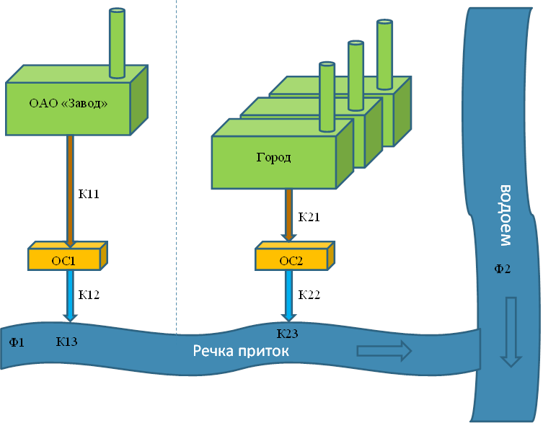
Для проведения полноценного исследования необходимо произвести забор контрольных проб воды на различных этапах водоотведения, что на схеме отражено соответствующими обозначениями:
    - К11 – контрольная проба воды на входе в очистные сооружения частного предприятия ОС1;
    - К12 – контрольная проба воды на выходе с очистных сооружений частного предприятия ОС1;
    - К13 – контроль фона воды в речке на выходе с очистных сооружений частного предприятия ОС1;
    - К21 – контрольная проба воды на входе в городские очистные сооружения ОС2;
    - К22 – контрольная проба воды на выходе с городских очистных сооружений ОС2;
    - К23 – контроль фона воды в речке на выходе с городских очистных сооружений ОС2;
    - Ф1 - контроль фона воды в речке до сброса воды с очистных сооружений частного предприятия ОС1;
    - Ф2 - контроль фона воды в реке Ока ;

  - Определение состава воды до и после ОС
2.1. Отбор контрольных проб
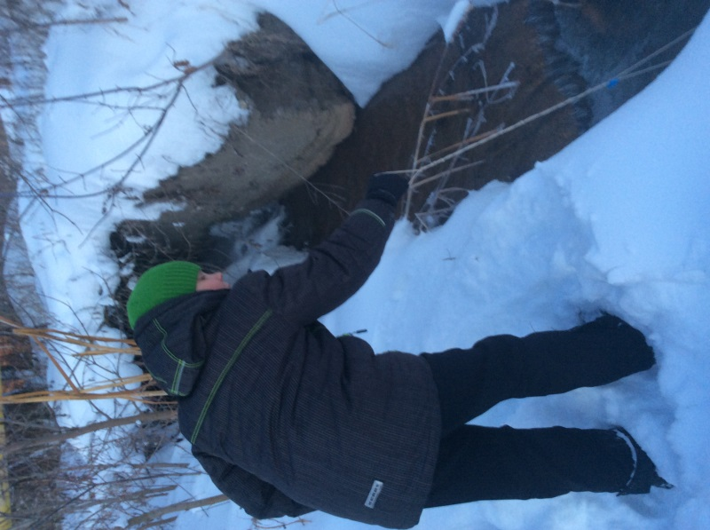
Для проведения практической работы я произвел отбор проб загрязненной и очищенной воды до и после ОС. Наглядно количество взятых контрольных проб на всех участках водоотведения показано на схеме ранее.
Затем совместно со специалистами заводской лаборатории определил количественный состав очищенной воды.
Определение состава очищенной воды производили титриметрическим, химическим, потенциометрическим, и микробиологическим методами.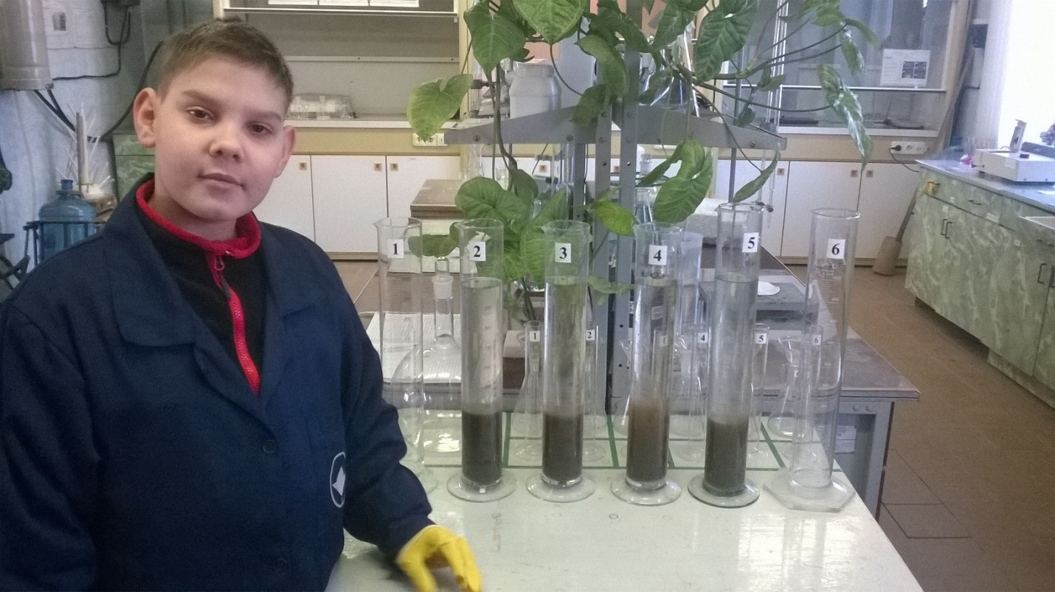
Микробиологический метод необходим для определения такого показателя как токсичность, а именно степень очистки, не наносящей ущерб живым организмам водоема.
2.2. Выполнение измерений массовой концентрации ионов аммония фотометрическим методом с реактивом Несслера.
Средства измерений, вспомогательные устройства и материалы
(Химический и приборный методы)
Спектрофотометр, измеряющий светопоглощение при λ= 425 нм.
Кюветы с длиной поглощающего слоя 10 мм.
Колбы мерные, наливные 50 мл
Колбы плоскодонные
Пипетки объемом 10, 5 и 1 см³ (мл)
Фильтры обеззоленные ТУ 6-09-1678.
Воронки стеклянные для фильтрования ГОСТ 25336.
Реактивы
Реактив Несслера, ТУ 6-09-2089.
Вода без аммиачная.
Выполнение измерений
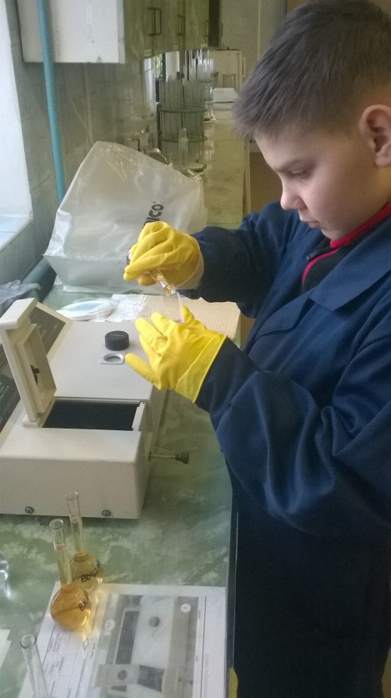
Отбираем пипеткой, объемом 10 см³ (мл), отфильтрованные отобранные пробы, переносим ее в мерную колбу, объемом 50 см³(мл) и доводим до метки без аммиачной водой и перемешивают. Для сравнения в аналогичных условиях делаем холостую пробу – в мерную колбу на 50 см³ наливаем без аммиачной воды и обрабатываем аналогично с пробами отобранной сточной воды.
Затем добавляем 1 см³ реактива Несслера (используем выпускаемый реактив – т.е. готовый, его не нужно приготавливать) и снова перемешиваем. Через 10 минут измеряем оптическую плотность. Окраска смеси приобретает оттенки оранжевого цвета и устойчива в течение 30 мин.
Далее производим определение оптической плотности при длине волны λ= 425 нм в кюветах, с толщиной слоя 10 мм относительно холостой пробы (тем самым из величины оптической плотности пробы вычитается оптическая плотность холостого опыта). Записываем показания оптической плотности и далее по калибровочному графику находим содержание ионов аммония.
Обработка результатов измерений

Содержание ионов аммония NH₄ в мг/дм³ вычисляем по формуле:
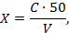
где С - содержание ионов аммония, найденное по калибровочному графику, мг,
50 - объем, до которого разбавлена проба, см³;
V - объем пробы, взятой для анализа, см³ (в нашем случае 10см³).
Концентрация ионов аммония в очищенной воде ОС1 соответствует норме, а в ОС2 не соответствует допустимому значению.
2.3. Выполнение измерений массовой концентрации нитрит-ионов фотометрическим методом с реактивом Грисса.
Средства измерений, вспомогательные устройства и материалы
(Химический и приборный мотоды)
Спектрофотометр, измеряющий светопоглощение при λ= 520 нм.
Весы лабораторные специального класса точности
Кюветы с длиной поглощающего слоя 20 мм.
Колбы мерные, наливные 50 мл
Колбы плоскодонные
Стаканчики для взвешивания
Пипетки объемом 10 и 1 см³ (мл)
Фильтры обеззоленные ТУ 6-09-1678.
Воронки стеклянные для фильтрования ГОСТ 25336.
Реактивы
Раствор α-нафтиламина
2.3.1. Выполнение измерений (подготовка реактива Грисса)
Растворяем 1,2 г α-нафтиламина в би-дистиллированной воде, прибавляем 50 см³ ледяной уксусной кислоты и доводим объем би-дистиллированной водой до 200 см³. Раствор сохраняем 2 - 3 месяца.
Реактив Грисса, 10 %-ный раствор
10 г реактива Грисса, взвешенного на весах, растворяем в 100 см³ 12%-ного раствора уксусной кислоты.
Уксусная кислота, 12 %-ный раствор
25 см³ ледяной уксусной кислоты разбавляем би-дистиллированной водой до 200 см³.
Би-дистиллированная вода (вода дистиллированная, не содержащая нитритов).
2.3.2. Выполнение измерений
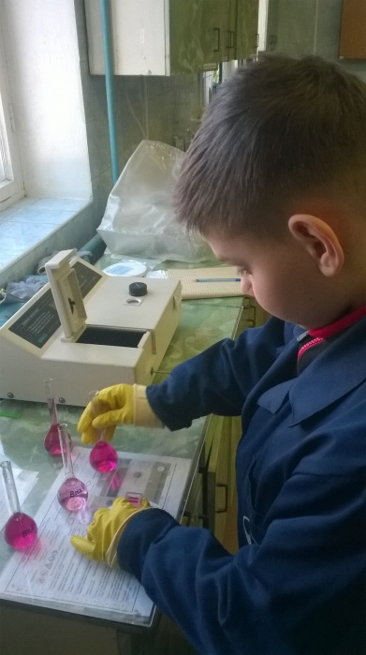
Отбираем пипеткой, объемом 10 см³ (мл), отфильтрованную отобранную пробу, переносим ее в мерную колбу, объемом 50 см³ (мл) и доводим до метки би-дистиллированной водой и перемешиваем. Для сравнения в аналогичных условиях делаем холостую пробу– в мерную колбу на 50 см³ наливаем би-дистиллированной воды и обрабатываем аналогично с пробами отобранной сточной воды.
Затем добавляем 1 см³ раствора сульфаниловой кислоты и тщательно перемешиваем. Даем постоять 5 мин, затем приливаем 1,0 см³ раствора α-нафтиламина и добавляем 2,0 см³ готового реактива Грисса, смесь перемешиваем. Окраска смеси приобретает красно-фиолетовый цвет. Далее через 40 минут производим определение оптической плотности при длине волны λ= 520 нм в кюветах, с толщиной слоя 20 мм относительно холостой пробы (тем самым из величины оптической плотности пробы вычитается оптическая плотность холостого опыта). Записываем показания оптической плотности и далее по калибровочному графику находим содержание нитрит ионов.
Обработка результатов измерений
Содержание нитрит ионов NО2 в мг/дм³ вычисляют по формуле:
где С - массовая концентрация нитрит-ионов, найденная по графику, мг/дм³;
50 - объем, до которого разбавлена проба, см³;
V - объем пробы, взятой для определения, см³ (в нашем случае 10).
Концентрации нитрит-ионов соответствует норме на ОС1. А на ОС2 не соответствует показаниям.
2.4. Выполнение измерений массовой концентрации фосфат-ионов фотометрическим методом с молибдатом аммония
Средства измерений, вспомогательные устройства и материалы
(Химические и приборный методы)
Спектрофотометр, измеряющий светопоглощение при λ= 690 нм.
Весы лабораторные специального класса точности
Кюветы с длиной поглощающего слоя 20 мм.
Колбы мерные, наливные 100 мл
Колбы плоскодонные
Стаканчики для взвешивания
Пипетки объемом 10 и 1 см³ (мл)
Фильтры обеззоленные ТУ 6-09-1678.
Воронки стеклянные для фильтрования ГОСТ 25336.
Реактивы
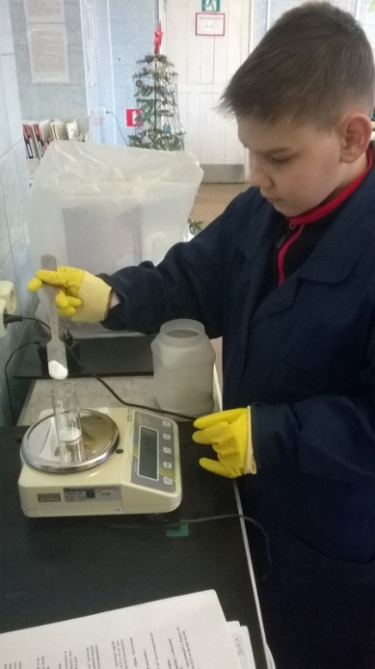
Раствор молибдата аммония
3 г молибдата аммония взвешивают на специальных весах помещают в стакан, растворяют в небольшом количестве дистиллированной воды, переносят в мерную колбу вместимостью 100 см³ и доводят до метки дистиллированной водой. В случае появления мути раствор следует отфильтровать.
Раствор серной кислоты
В мерную колбу вместимостью 500 см³ наливаем 400 см³ дистиллированной воды и осторожно приливаем 70 см³ концентрированной серной кислоты. После охлаждения, раствор доводим до метки дистиллированной водой.
Раствор аскорбиновой кислоты
2,16 г аскорбиновой кислоты взвешивают на специальных весах, помещают в стакан, растворяют в небольшом количестве дистиллированной воды, переносят в мерную колбу вместимостью 100 см³ и доводят до метки дистиллированной водой
Раствор антимонилтартрата калия
0,34 г антимонилтартрата калия взвешивают на специальных весах, помещают в стакан, растворяют в небольшом количестве дистиллированной воды, переносят в мерную колбу вместимостью 500 см³ и доводят до метки дистиллированной водой.
Смешанный реактив.
В колбе с притертой пробкой смешивают 125 см³ раствора серной кислоты, 50 см³ раствора молибдата аммония, 50 см³ раствора аскорбиновой кислоты и 25 см³ раствора антимонилтартрата калия. Смешанный реактив готовят непосредственно перед использованием.
Дистиллированная вода.
Выполнение измерений
Отбираем пипеткой, объемом 10 см³ (мл), отфильтрованную отобранную пробу, переносим ее в мерную колбу, объемом 50 см³ (мл) и доводим до метки дистиллированной водой и перемешиваем. Для сравнения в аналогичных условиях делаем холостую пробу – в мерную колбу на 50 см³ наливаем дистиллированной воды и обрабатываем аналогично с пробами отобранной сточной воды. Далее аликвоту переносим в конические колбы.
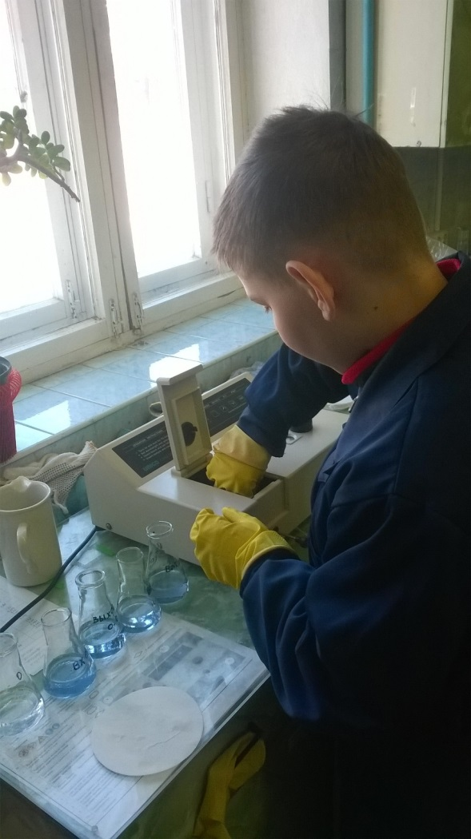
Затем добавляем 5,0 см3 смешанного реактива и через короткое время 0,5 см³ раствора аскорбиновой кислоты. Смесь перемешиваем. Окраска смеси приобретает оттенки голубого цвета. Далее через 15 минут производим определение оптической плотности при длине волны λ= 690 нм в кюветах, с толщиной слоя 20 мм относительно холостой пробы (тем самым из величины оптической плотности пробы вычитается оптическая плотность холостого опыта). Записываем показания оптической плотности и далее по калибровочному графику находим содержание фосфат - ионов.
Обработка результатов измерений
Содержание фосфат - ионов РО₄ в мг/дм³ вычисляют по формуле:
где С - массовая концентрация фосфат-ионов, найденная по графику, мг/дм³;
50 - объем, до которого разбавлена проба, см³;
V - объем пробы, взятой для определения, см³ (в нашем случае 10).
Концентрации фосфат-ионов соответствует норме на ОС1, а на ОС2 не соответствует данному показанию.
2.5. Выполнение измерений рН (водородный показатель) в водах потенциометрическим методом.
Средства измерений, вспомогательные устройства и материалы
рН-метр inoLab c электродом
Стакан химический
Дистиллированная вода
Выполнение измерений
Включить прибор (рН-метр) подготовить электрод (промыть дистиллированной водой).
Анализируемую пробу объёмом 30 см3 поместим в химический стакан вместимостью 50 см3. Электрод промыли дистиллированной водой, поместили в стакан с анализируемой пробой.
Далее сняли показания с прибора. Отсчёт величины рН по шкале прибора проводим, когда показания прибора не будут изменяться более чем на 0,2 единицы рН в течение одной минуты. После измерений электрод ополоснули дистиллированной водой и поместили в стакан с дистиллированной водой.
Записали полученные показания. Это и будет значение рН.
2.6. Дополнительные измерения и исследования, осуществленные в лаборатории
2.6.1. Осуществление гидробиологического и бактериологического контроля процесса биологической очистки на сооружениях с аэротенками.
В данном анализе я точечно смотрел ступень очистки – только на аэротенках и высчитывал эффективность процесса путем гидрохимического анализа активного ила (определение дозы ила по объёму).
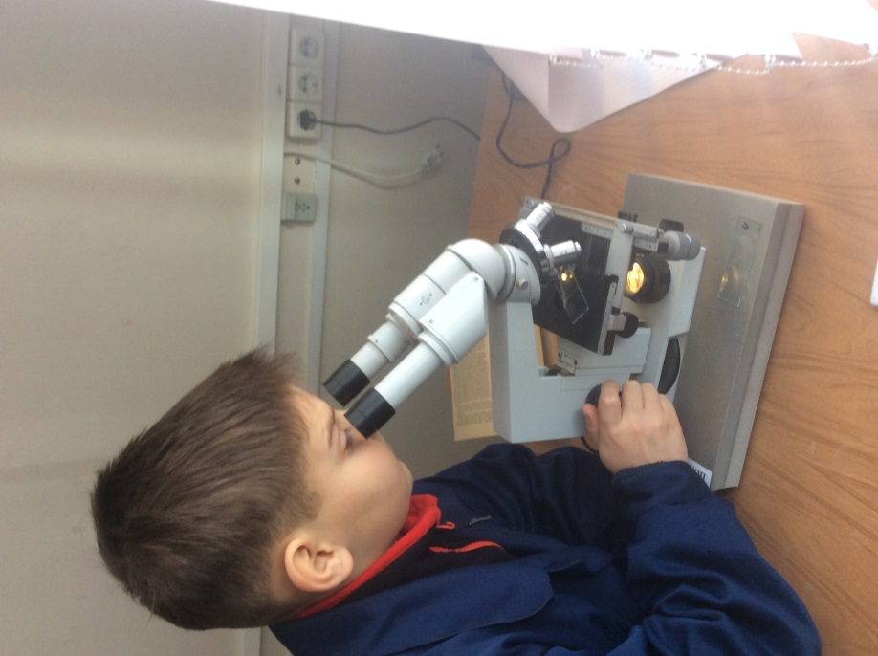
Отобранную иловую смесь (это коричневая «бурлящая» суспензия с бактериями, а по периферии отстаивалась чистая вода) перемешиваем, наливаем в цилиндр объёмом 1 дм3, который ставится на стол, включаем секундомер и через каждые 3 минуты отмечаем объём в см3, занимаемый оседающей массой активного ила. Через 30 минут отстаивания записываем окончательное значение дозы ила по объёму.
Наблюдение каждые 3 минуты отстаивания требуется для определения равномерности осаждения, что является характеристикой хороших седиментационных свойств ила, как и его способность занимать наименьший объём после 30 минутного отстаивания. Т.е. чем больше верхняя прозрачная часть в цилиндре, тем лучше и жизнеспособней ил и те бактерии, которые видны под микроскопом.
По данным эксперимента, прозрачная вода занимает больше половины объема заполненной мензурки, что свидетельствует о высокой жизнеспособности ила и бактерий, находящихся в ней.

2.6.2. Гидробиологический анализ активного ила
На предметное стекло (для микроскопа) наносится капля хорошо перемешанной иловой смеси (та, что осела в цилиндрах в предыдущем исследовании) и покрывается покровным стеклом для микроскопа – далее просматривается под микроскопом.
При гидробиологическом анализе оценивается состояние и структура активного ила, состав, количественное распределение и своеобразие его организмов.
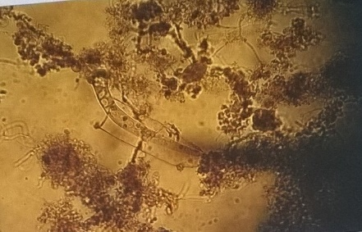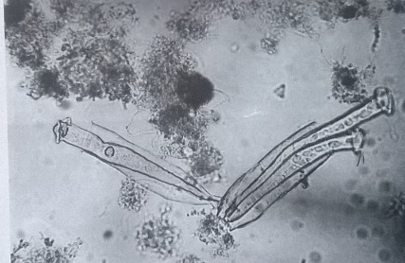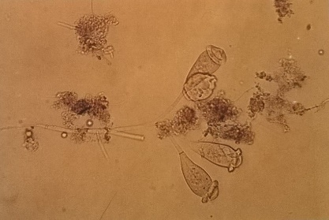

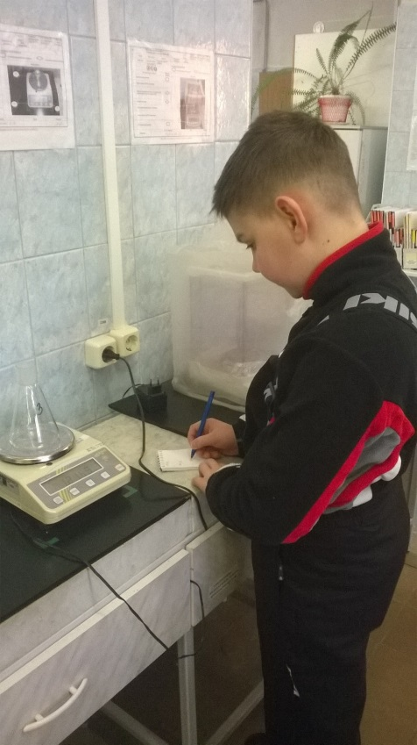
2.6.3. Определения токсичности воды и водных вытяжек из почв, осадков сточных вод, отходов по смертности и изменению плодовитости дафний
Средства измерений, вспомогательные устройства и материалы
Оборудование и посуда
Стеклянный химический цилиндр
Климатостат
Микроскоп
Определяем острое токсическое действие исследуемой воды по смертности дафний за определённый период времени (96 ч). Данное исследование проводится при строгом соблюдении следующих условий: стабильной определенной температуре = 19-22 °С и влажности, а также большое значение имеет освещенность. Поэтому анализ производится в течение 96 часов в климатостате.
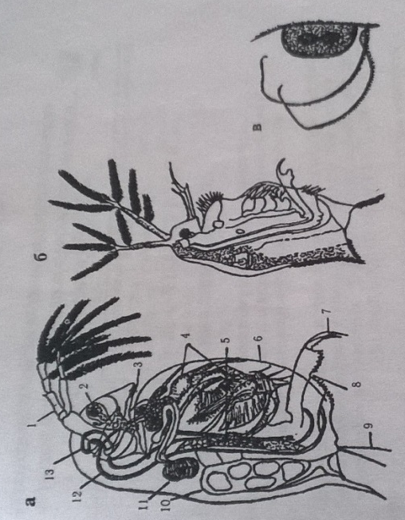
Анализируемую и контрольную (чистую не содержащую токсических веществ и выращенную в лаборатории – отстоянная, аэрируемая водопроводная вода) пробы помещаем в стеклянные емкости-цилиндры и добавляем воду с дафниями (по 10 штук дафний в 3 параллельные пробы – для стабильности результата)
Если установлена гибель 50% и более дафний за 96 часов в исследуемой воде, то данная проба воды является токсичной. Если установлена гибель не более 10% дафний за 96 часов в исследуемой воде, то данная проба не оказывает острое токсическое действие и соответственно не является токсичной. Количество дафний считаем визуально.
По данным эксперимента умерло 15% дафний, значит исследуемая вода не является токсичной.
2.6.4. Последнее измерение было посвящено проверке предположения по весу чистой и загрязненной воды.
В ходе эксперимента я наливал в прозрачные колбы 50 мл чистой, загрязненной воды и взвешивал вес пустой колбы и вес колбы с водой.
Результат эксперимента привожу ниже:
- Вес очищенной воды – 49,48 г;
- Вес загрязненной воды – 49,60 г.
По результатам эксперимента вес очищенной воды в колбе на 0,24% меньше по сравнению с загрязненной водой, следовательно, содержит меньше примесей, что объясняется работой очистных сооружений.

2.7. Результаты всех измерений занесены в таблицу (см. Приложение).

3. Анализ выполненных измерений.
По представленным в работе данным, приведенным в таблице (см. Приложение) можно сделать следующие выводы о воздействии жизнедеятельности человека на окружающую среду:
- Очистные сооружения, рассматриваемые в работе (ОС1 и ОС2), имеющие механическую и биологическую очистку стоков, в целом эффективны, и могут очистить поступающие сточные воды до требуемых показателей, не нанося вред окружающей среде (водному бассейну), но при условии соблюдения установленных требований к составу и свойствам сточных вод, поступающих на очистные сооружения от производственно-хозяйственной деятельности человека. На практике же видно, что данные требования на ОС не исполняются (см. диаграмму ниже).
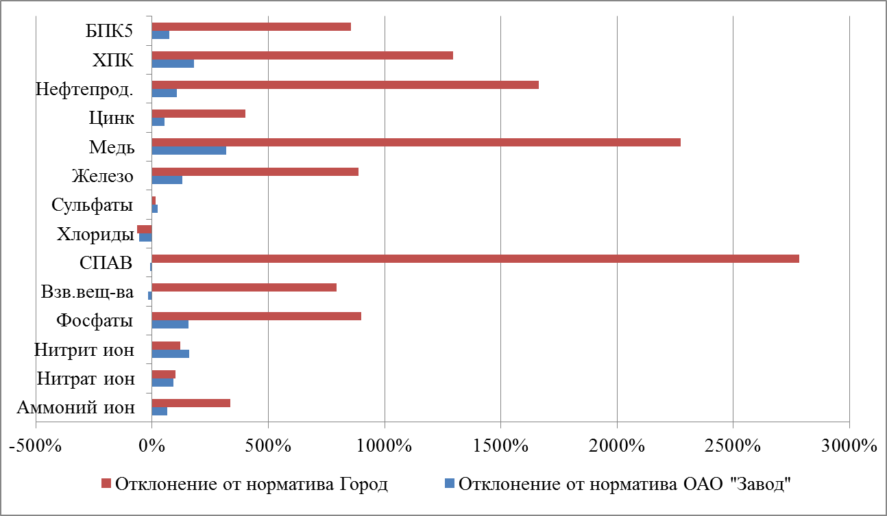
- Соответственно, несмотря на достаточно эффективный процесс очистки, в среднем по ОС1 = 65,4% и ОС2=59,4%, регламентируемые показатели для нормативного сброса в речку-приток не могут быть достигнуты, тем самым, нанося ущерб/негативное воздействие на окружающую среду (водный бассейн) (см. диаграмму ниже).
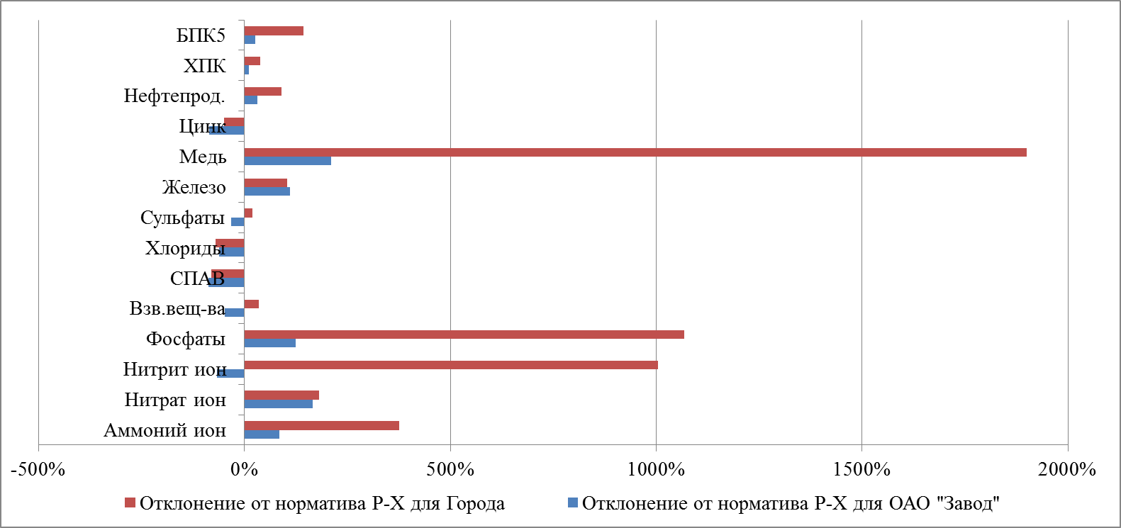
- Но нельзя не брать во внимание процессы самоочищения, которые происходят в водоемах с помощью водорослей и бактерий, например, зеленые водоросли Chlorella и Scenedesmus. Самоочищающаяся способность реки зависит от многих природных факторов: объема речного стока, скорости потоков, химического состава воды, ее температуры и т. д. Способность водоема противостоять нарушению требуемых показателей на сброс, освобождаться от вносимых загрязнений и составляет сущность процесса самоочищения. Самоочищение представляет собой сложный комплекс физических, физико-химических, химических и биохимических явлений. Самоочищающуюся способность речки-притока я зафиксировал на этапе сброса с ОС1 (см. диаграмму ниже на примере загрязняющего элемента Ион аммония). Синие столбики на диаграмме показывают:
- фон речки-притока (Ф1) до сброса очищенной воды с ОС1,
- выход с ОС1 (К12),
- контроль речки-притока (К13),
- выход с ОС2 (К22),
- контроль речки-притока (К23).
На этапе обоих сбросов очищенной воды с ОС1 и ОС2 наблюдается незначительное снижение концентраций, которое скорее всего связано с естественным разбавлением с учетом самоочищающейся способности речки. Из чего можно сделать вывод, что самоочищающаяся способность водоемов так же не безгранична.

  - Более высокая степень очистки загрязненной воды, присутствующая на очистных сооружениях частного предприятия (ОС1), также подтверждается наличием представителей фауны на промежутке речки-притока выше отметки сброса с городских очистных сооружений (ОС2), способных существовать в исключительно экологически чистых условиях. На фотографиях приведены бобры и их запруды, ондатры и пр., а так же на иловые карты ежегодно прилетают дикие утки и выводят потомство.
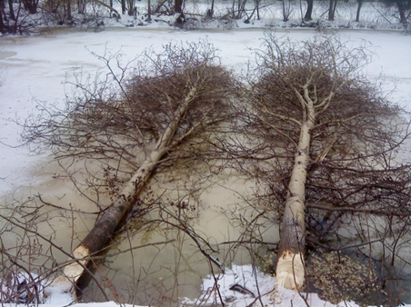 | 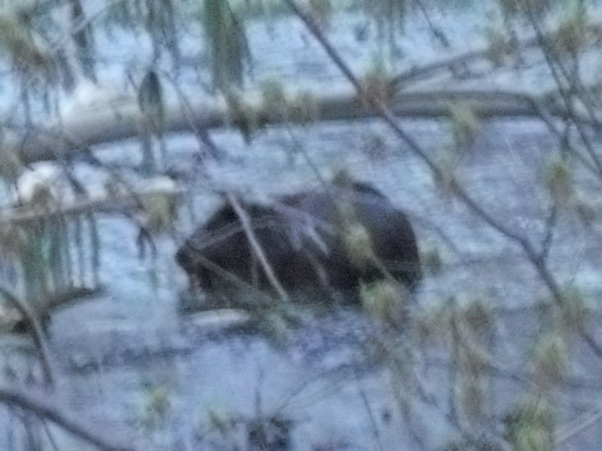
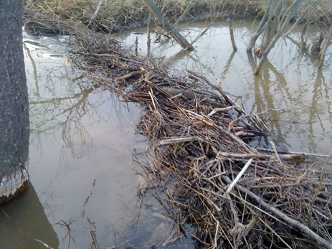 | 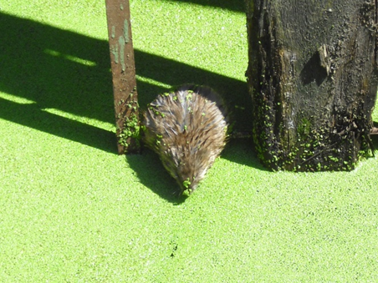
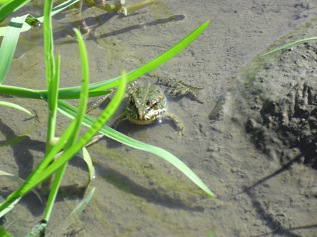 | 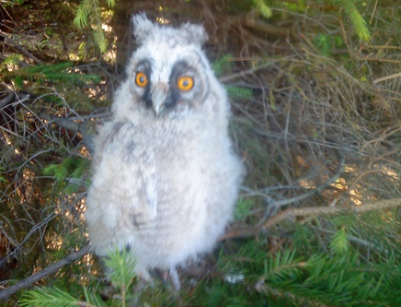
  - На примере ОС1 я проанализировал влияние жизнедеятельности человека на окружающую среду. А именно, если частный бизнес внедряет природоохранные мероприятия с целью снижения негативного воздействия на окружающую среду, имея в своей эксплуатации одни из наиболее «грязных» технологических процессов, то его воздействия является минимальным и не наносящим ущерба окружающей среде (водному бассейну). И видя аналогичные процессы, эксплуатируемые другим владельцем, при достаточно удовлетворительной эффективности ОС2, но не прилагая усилий по нейтрализации и локальной очистке непосредственно в месте образования сильно загрязненных, токсичных стоков, установленных нормативов добиться достаточно сложно, даже учитывая разбавление и процессы самоочищения рек.
ЗАКЛЮЧЕНИЕ
Целью моей работы было определение эффективности работы частных и муниципальных очистных сооружений, уровень воздействия данной очистки на природный водоем и ответственность бизнеса и муниципалитета на негативное воздействие на окружающую среду.
Из таблицы видно, что очищенные воды ОС1 не влияют на состав речки-притока, но в то же время помогают недостаточно очищенным водам ОС2 своим разбавлением снижать уровень воздействия на природную воду.
Так же проведенные исследования (путем интервьюирования) показали, что частный бизнес разрабатывает и реализует природоохранные мероприятия по снижению негативного воздействия на водный бассейн путем строительства и ввода в эксплуатацию водооборотных систем водоснабжения на ЛОС предприятия (наиболее «грязных и опасных» технологических процессов – гальваническое покрытие, окрасочное производство) тем самым не только снижая негативное воздействие на окружающую среду, но и экономя природные ресурсы, с целью достижения эффективной очистки сточных вод на «генеральных» очистных сооружениях и нормативов качества сброса в речку-приток и далее в реку.
Муниципальные ОС2 не достигают необходимого процента очистки, т.е. работают не эффективно, и это не потому, что не хотят и не могут, а потому что нет механизма воздействия на производство и коммунальное хозяйство, которые не заинтересованы вкладывать денежные средства на природоохранные мероприятия, строить ЛОС – по месту загрязнения (которые проще почистить локально, по месту, а не в общем потоке сточной воды), применять экологические материалы и сырье, которые, безусловно, дороже. Поэтому не смотря на проводимые работы на ОС2 по их реконструкции и модернизации данные очистные сооружения не достигают установленных государственных требований к сбросу в водоем.
Большой урон могут нанести не только химические вещества, но и органические. Сброс органических веществ в чрезмерно большом количестве приводит к тяжелым отравлениям природных вод. В конечном счете, от загрязнения природных вод страдает сам человек и его деятельность. Водоснабжение населенных пунктов целиком зависит от рек, а обработка вод с высоким содержанием органических и минеральных примесей становится все труднее и дороже.
В нашей стране большинство коммунальных очистных сооружений, сооружений и сетей водоканалов находится в запущенном состоянии, а чаще всего, попросту непригодны к эксплуатации, что недопустимо как мы видим для частных очистных сооружений. Хотя по различным отчётным документам их эксплуатация ведётся и все показатели в норме, как сточных вод, так и подаваемой населению по водопроводу воды питьевого качества. Укрывательство данных фактов есть следствие безденежья коммунальных структур, а зачастую от плохого хозяйствования.
В силу этих обстоятельств, здоровье населения подвергается серьезному риску. Последствия нахождения в воде некоторых веществ, полное удаление которых не обеспечивает система очистки сточных вод, обязательно скажутся на здоровье человека.
Отсутствия механизма воздействия на недобросовестных природопользователей порождает преобладают устаревших технологии как очистки, так и подготовки питьевой воды с использованием в определенные моменты (обеззараживания) гиперхлорирования, что, порождает проблемы с наличием в питьевой воде хлорорганических соединений. Поэтому в условиях современной России крайне важна организация оперативного мониторинга качества поверхностных вод с целью оптимизации технологий водоочистки и водоподготовки на существующих водозаборах и водосбросах (очистных сооружениях).
Конечно на сегодняшний день Правительством разрабатываются законы и подзаконные акты, происходит внедрение и разработка как новых, так и уже зарекомендованных себя методов очистки. Формируется всесторонний анализ сточных вод, позволяющий разработать оптимальный алгоритм очистки (с учетом характера загрязнителей) для каждого промышленного объекта и оценить качество воды, покидающей очистные сооружения.
Не менее важно обеспечивать контроль и мониторинг качества и объема поступления сточных вод с целью своевременного и правильного принятия соответствующих решений.
Правительством предусмотрены как поощрения добросовестных природопользователей (возврат платежей на негативное воздействие на окружающую среду в счет внедрения природоохранных мероприятий) так взыскания (путем наложения административных штрафов вплоть до приостановки деятельности предприятий).
Любые нарушения природоохранного законодательства влекут за собой штрафы и санкции, прописанные как в Водном кодексе РФ, так и в Уголовном кодексе РФ.
Важно заострить внимание частного бизнеса, коммунальных и муниципальных структур
- на необходимость внедрения природоохранных мероприятий,
- сохранять окружающую среду.
Загрязнение природных вод является серьезной проблемой человечества.

СПИСОК ЛИТЕРАТУРЫ
№ п/п. | Наименование документа | Номер документа | Изменения
1 | 2 | 3 | 4
1 | Методика выполнения измерений массовой концентрации ионов аммония в природных и сточных водах фотометрическим методом с реактивом Несслера. | ПНД Ф 14.1:2.1-95 | Издание 2004 г.
2 | Методика измерений массовой концентрации нитрит-ионов в питьевых, поверхностных и сточных водах фотометрическим методом с реактивом Грисса. | ПНД Ф 14.1:2:4.3-95 | Издание 2011 г.
3 | Методика измерений массовой концентрации нитрат-ионов в питьевых, поверхностных и сточных водах фотометрическим методом с салициловой кислотой. | ПНД Ф 14.1:2:4.4-95 | Издание 2011 г.
4 | Методика измерений массовой концентрации анионных поверхностно-активных веществ в питьевых, поверхностных и сточных водах экстракционно-фотометрическим методом. | ПНД Ф 14.1:2:4.15-95 | Издание 2011 г.
5 | Методика выполнения измерений массовой концентрации ионов кадмия в природных и сточных водах фотометрическим методом с дитизоном. | ПНД Ф 14.1:2.45-96 | Издание 2013 г.
6 | Методика выполнения измерений массовой концентрации никеля в сточных водах фото-метрическим методом с диметилглиоксимом. | ПНД Ф 14.1.2.46-96 | Издание 2013 г.
7 | Методика измерений массовой концентрации ионов меди в питьевых, поверхностных и сточных водах фотометрическим методом с диэтилдитиокарбаматом свинца. | ПНД Ф 14.1:2:4.48-96 | Издание 2011 г.
8 | Методика измерений массовой концентрации общего железа в питьевых, поверхностных и сточных водах фотометрическим методом с сульфосалициловой кислотой. | ПНД Ф 14.1:2:4.50-96 | Издание 2011 г.
9 | Методика выполнения измерений массовой концентрации ионов хрома в питьевых, поверхностных и сточных водах фотометрическим методом с дифенилкарбазидом. | ПНД Ф 14.1:2:4.52-96 | Издание 2011 г.
10 | Методика выполнения измерений содержаний растворенного кислорода в пробах природных и очищенных сточных вод йодометрическим методом. | ПНД Ф 14.1:2.101-97 | Издание 2004 г.
11 | Методика выполнения измерений содержаний взвешенных веществ и общего содержания примесей в пробах природных и очищенных сточных вод гравиметрическим методом | ПНД Ф 14.1:2.110-97 | Издание 2004 г.
12 | Методика измерений массовой концентрации фосфат-ионов в питьевых, поверхностных и сточных водах фотометрическим методом с молибдатом аммония. | ПНД Ф 14.1:2:4.112-97 | Издание 2011 г.
13 | Методика измерений массовой концентрации “активного хлора” в питьевых, поверхностных и сточных водах титриметрическим методом. | ПНД Ф 14.1:2:4.113-97 | Издание 2011 г.
14 | Методика измерений массовой концентрации сухого остатка в питьевых, поверхностных и сточных водах гравиметрическим методом. | ПНД Ф 14.1:2:4.114-97 | Издание 2011 г.
15 | Методика выполнения измерений рН в водах потенциометрическим методом. | ПНД Ф 14.1:2:3:4.121-97 | Издание 2011 г.
16 | Методика выполнения измерений биохимического потребления кислорода после n-дней инкубации (БПКполн.) в поверхностных пресных, подземных (грунтовых), питьевых, сточных и очищенных сточных водах. | ПНД Ф 14.1:2:3:4.123-97 | Издание 2004 г.
17 | Методика измерений массовой концентрации нефтепродуктов в пробах природных, питьевых, сточных вод на анализаторе жидкости “Флюорат-02” (М 01-05-2012) | ПНД Ф 14.1:2:4.128-98 | Издание 2012 г.
18 | Методика выполнения измерений массовой концентрации сульфат-иона в пробах природных и сточных вод турбидиметрическим методом. | ПНД Ф 14.1:2.159-2000 | Издание 2005 г.
19 | Методика выполнения измерений массовой концентрации цинка в пробах природных, питьевых и сточных вод флуориметрическим методом на анализаторе жидкости “Флюорат-02”. | ПНД Ф 14.1:2:4.183-02 | Издание 2014 г.
20 | Методика измерений бихроматной окисляемости (химического потребления кислорода) в пробах природных, питьевых и сточных вод фотометрическим методом с применением анализатора жидкости  «Флюорат-02». | ПНД Ф 14.1:2:4.190-2003 | Издание 2012 г.
21 | Методика выполнения измерений содержаний хлоридов в пробах при родных и очищенных сточных вод аргентометрическим методом. | ПНД Ф 14.1:2.96-97 | Издание 2004 г.
22 | Вода. Общие требования к отбору проб. | ГОСТ 31861-2012
23 | Организация госсанэпиднадзора за обеззараживанием сточных вод. | МУ 2.1.5.800-99
24 | Методика определения токсичности воды и водных вытяжек из почв, осадков сточных вод, отходов по смертности и изменению плодовитости дафний. | ФР.1.39.2007.03222

ПРИЛОЖЕНИЕ

